25.01.2021
ПРЕС-РЕЛІЗ

ІННОВАЦІЙНИЙ РОЗВИТОК ОСЦПВ: В 2020 РОЦІ УКЛАДЕНО ПОНАД
3 МЛН. ЕЛЕКТРОННИХ ДОГОВОРІВ.

За підсумками минулого року кількість електронних договорів ОСЦПВ склала 3,05 млн. шт., що в 2,5 рази більше, ніж в 2019 році. Сума страхових платежів за такими договорами становить 2,6 млрд. грн. (+176%).
Більше, ніж третина від загальної кількості договорів ОСЦПВ укладено в електронній формі: частка електронних договорів ОСЦПВ в 2020 р. складає біля 37%, тоді як в 2019 р. вона становила 15%, а в 2018 р. – лише близько 2%.

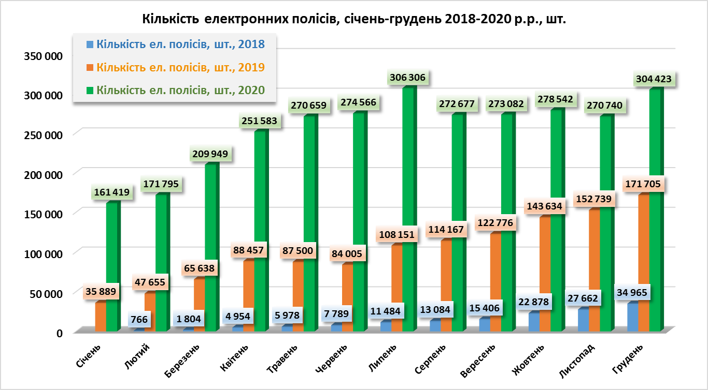

Виразну динаміку продемонстрували показники використання електронного европротоколу, збільшившись в 2,8 рази: в 2019 р. було оформлено 1620 електронних європротоколів, в 2020 – вже 4628 шт. В минулому році учасники ДТП отримали можливість оформити електронний європротокол не лише через веб-сторінку МТСБУ, але й за допомогою мобільного застосунку «Мій поліс», що підвищило доступність та зручність сервісу. Ця робота була проведена в рамках проекту підтримки іншуртех стартапів, яку надає інноваційний хаб Бюро.
Генеральний директор Володимир Шевченко відзначив важливість системного підходу до діджиталізації галузі ОСЦПВ, зокрема інтеграції електронних сервісів Бюро з державними і приватними технологічними рішеннями. Наприклад, опція перевірки наявності діючого договору ОСЦПВ в 2020 році стала доступною також і в державному мобільному застосунку «Дія».
Протягом 2020 р. відбувалось активне запровадження системи електронного документообігу Бюро (СЕД): діджиталізовані всі основні бізнес-процеси департаменту внутрішнього страхування МТСБУ.
З серпня 2020 р. реєстрація вихідної кореспонденції МТСБУ щодо опрацювання справ із регламентних виплат з гарантійних фондів МТСБУ здійснюється в СЕД. Такі документи, що необхідні для сплати відшкодування, як запити до суду, звернення до органів МВС, запити до винуватця ДТП, підписуються у системі електронного документообігу. З грудня 2020 р. МТСБУ перейшло на електронний документообіг з аварійними комісарами. Це сприяє скороченню строків виплат з фондів Бюро, що є важливим для постраждалих в ДТП.
Володимир Шевченко зауважив, що галузь ОСЦПВ має поступово переходити до запровадження процедури віддаленого врегулювання всіх страхових подій:
«Віддалене врегулювання за допомогою інтернет-технологій – одне з головних стратегічних завдань діджиталізації галузі. Можливість укласти чи переукласти договір страхування, отримати відшкодування, використовуючи електронні канали взаємодії, без «папірців» та візитів до організацій, що беруть участь у процесі врегулювання страхових подій, набула особливого значення в умовах пандемії коронавірусу», – роз’яснив він.
Генеральний директор Бюро також зазначив, що в цьому році року в Україні в електронній формі почнуть укладатися договори міжнародного страхування, а страховий сертифікат «Зелена картка» буде мати також і чорно-білий формат. Це дасть можливість після укладання електронного договору міжнародного страхування отримати сертифікат у вигляді файлу та роздрукувати його на звичайному принтері, в тому числі і страхувальнику самостійно.
«Ми в Бюро вже відпрацювали необхідні технологічні зміни. Страховики-повні члени МТСБУ, що мають право укладати договори міжнародного страхування «Зелена картка», домовились протягом першого кварталу прийняти остаточне рішення щодо старту інновації», – говорить Володимир Шевченко.

